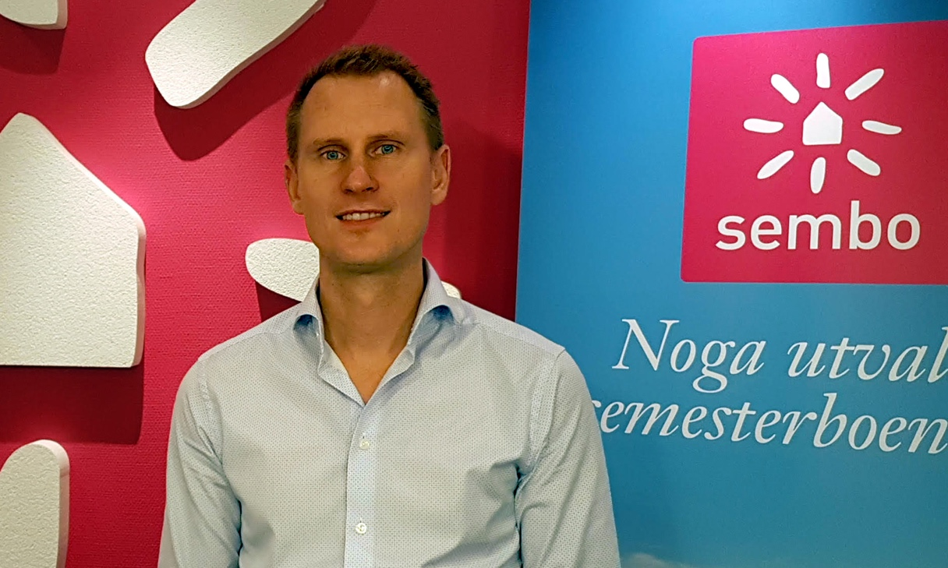
Andreas Elmgren, Business Area Manager
Helsingborg 2016-11-22
Researrangören Sembo öppnar kontor i Palma de Mallorca
Sembo som ingår i Stena Line Travel Group fortsätter sin globala expansion och öppnar nu kontor i Palma de Mallorca.
Det nya kontoret blir bolagets fjärde då man sedan tidigare finns i München, Fredrikshamn samt med huvudkontoret i Helsingborg.
I måndags invigdes det nya spanska kontoret och initialt innebär det att minst 10 nya tjänster främst inom IT kommer att tillsättas.
-Vi har idag all vår IT-utveckling i Sverige och det är för att möta upp vår snabba internationella tillväxtresa som vi nu upprättar ett kontor i Palma. Många internationella IT-företag i vår bransch finns redan där och kompetensutbudet är stort. Vi ser fram emot att kunna växa där främst inom IT-sektorn, säger Andreas Elmgren, Business Area Manager för Sembo.
Sembo som har sitt ursprung i att sälja semesterboende i Europa, främst till skandinaviska bilresenärer, har idag utvecklat sin affärsmodell och säljer alla typer av resor världen över. Så sent som i oktober lanserade man sitt varumärke i USA, Kanada och Australien och har därmed försäljning i 15 marknader. Målsättningen är att vara en tongivande internationell aktör i resebranschen.
För mer information:
Head of Sales and Marketing, Michael Krüger +46 (0)701 64 85 01

